Grafický popis algoritmu

Vývojový diagram
Vývojový diagram slouží ke grafickému znázornění algoritmu pomocí symbolů a čar (šipek). Algoritmus je přesný postup, kterým lze vyřešit danou úlohu.

Pravidla
Ve vývojovém diagramu se postupuje shora dolů a zleva doprava, lze však změnit směr užitím šipek.
Pro zápis diagramu používáme následující symboly (spolu s vnitřními popisy):
- obdélník – krok algoritmu (příkazy – například i výpis)
- kosočtverec – větvení postupu algoritmu podle naplnění podmínky; bývá (z hlediska ISO normy pro neimperativní paradigmata nesprávně) používán i jako podmínka pro cykly
- zaoblený obdélník – počátek nebo ukončení algoritmu
- obdélník se svislými čarami po stranách – dodatečné podprogramy
- rovnoběžník – vstup
- obdélník s ořezanými rohy – ohraničení kroků cyklu tak, aby byly ohraničeny neořezanými stranami (pro for a while je podmínka uvnitř horní hranice, pro do while uvnitř hranice spodní)
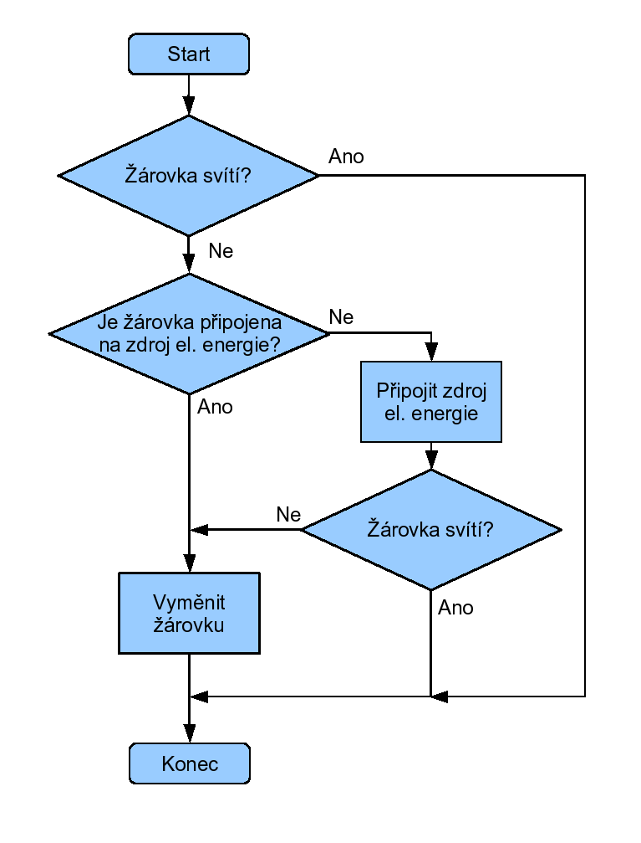 Příklad vývojového diagramu

Druhy vývojových diagramů
- document flowcharts – řízení toků dokumentů
- data flowcharts – řízení toků dat
- system flowcharts – řízení toků fyzické vrstvy nebo vrstvy zdrojů
- program flowcharts – řízení toků v programu

UML
Název z angličtiny – unified modeling language.
Jedná se o grafický jazyk pro vizualizaci a návrhy programových způsobů. Podporuje objektově orientovaný přístup k analýze, ale již nespecifikuje metodiku funkce programu.

Účely UML
- Kreslení konceptu – do diagramů se nakreslí podstatné věci před programováním. Modelovací software jako Umbrello poté umožňuje generování šablony kódu podle UML konceptu.
- Kreslení detailních návrhů – umožňují programátorovi lépe pochopit analytické zadání.
- Jako programovací jazyk – kód spustitelný přímo z diagramů, v této souvislosti se často používá pojem MDA (model driven architecture).

Základní dělení diagramů UML
UML umožňuje tvorbu několika typů diagramů, které můžeme kategorizovat podle toho, jaké aspekty systému reprezentují:
- Diagramy použití a chování – zobrazují vnější chování systému a jeho funkce (use case diagramy).
- Diagramy struktur – zobrazují prvky, které musí být přítomny v systému, aby mohl správně fungovat, respektive jeho logickou strukturu (diagramy tříd, diagramy objektů, diagramy komponent).
- Diagramy interakcí – speciální druh diagramů chování, který se zaměřuje na znázornění toku dat a komunikace uvnitř modelovaného systému (sekvenční diagramy, komunikační diagramy).

Use case diagramy
Doslova diagramy „případů užití“ – zobrazují funkcionalitu systému – pouze chování programu (nikoliv přesnou realizaci), a to přímo očima koncového uživatele. Diagram tedy pouze ukazuje, co má systém umět.
Základní dva prvky diagramu jsou značky aktérů (actors – uživatelé) a případů užití (use cases – jednotlivé možnosti, které se aktérům nabízejí).
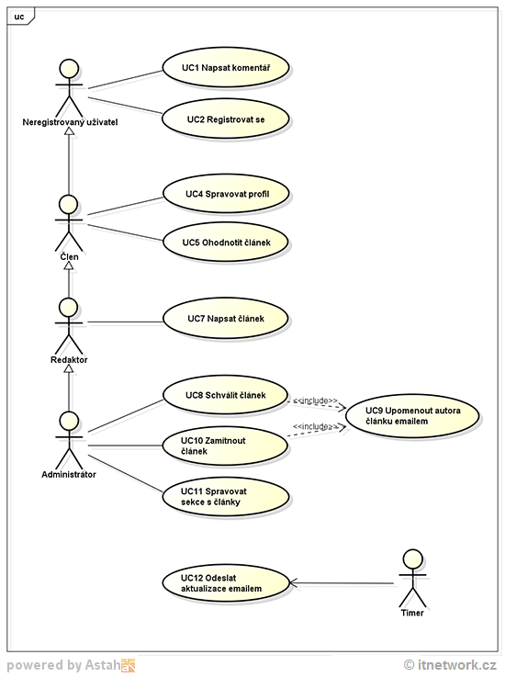 Příklad use case diagramu

Diagramy tříd
Diagramy tříd se využívají k zobrazení tříd, jejich metod, atributů a vztahů mezi nimi.

Vztahy a značení
- Asociace – vztah informuje o spojení instancí dvou tříd
- Agregace – vztah celek – část
- Kompozice – silnější verze agregace
- Dědičnost – potomek dědí atributy předka
- Závislost – změna jedné třídy ovlivní třídu druhou
- Realizace – souhrn všech veřejně dostupných metod dané třídy
- + = public
- − = private
- # = protected
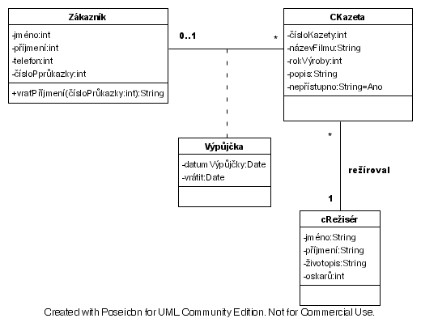 Příklad diagramu tříd

Diagramy objektů
Diagramy objektů (nebo také instancí) fungují podobně jako diagramy tříd, ovšem zachycují stav běžícího systému v přesně daném momentu – nezobrazují třídy, ale jejich konkrétní instance, u kterých očekáváme, že by se v systému mohly za běhu vyskytnout.
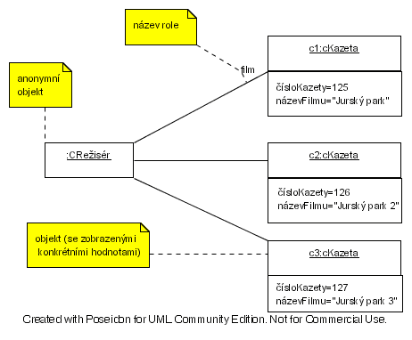 Příklad diagramu objektů

Sekvenční diagramy
Sekvenční diagramy (také diagramy událostí) se starají o znázornění posloupného zasílání zpráv a požadavků mezi sledovanými objekty. Ty jsou znázorněny v horní části diagramu a vychází z nich svislé přerušované čáry (lifelines) indikující jejich existenci (při smazání končí znakem X). Následně se (zleva) posílají objektům požadavky pomocí šipek doplněných o název volané funkce. Šipky mohou být rovněž přerušované, v takovém případě však značí odpovědi na požadavky. Doba zpracování požadavků se znázorňuje obdélníky na lifeline.
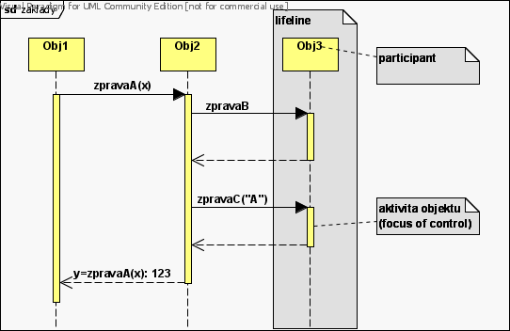 Příklad sekvenčního diagramu

